CURRICULUM VITAE
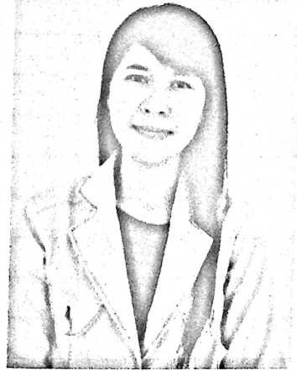
Sari Dewi lahir pada tanggal 31
Agustus 1991 di desa Batualang, kecamatan
Messawa, Kabupaten Mamasa (yang pada
tahun itu masih menjadi kabupaten
Polman). Sari Dewi merupakan anak kedua
dari tiga (bersaudara) yaitu anak pertama
bernama Ismail Mada dan kedua Sari Dewi
dan yang ketiga bernama Chameliya, dari
pasangan David (ayah) dan Polina (ibu).
Pertama-tama penulis mendapat pendidikan
non-formal lewat keluarga dan masyarakat
dan menempuh pendidikan formal di
bangku sekolah. Masuk di SD Inpres Mora I dari Tahun 1997-2003, melanjutkan
studi ke SMP Negeri 2 Budong-Budong tahun 2003-2006, tahun yang sama
melanjutkan studi di SMK Negeri I Tapango tahun 2006-2009 dan pada tahun
2011 melanjutkan studi ke jenjang yang lebih tinggi di Sekolah Tinggi Agama
Kristen Negeri (STAKN) Toraja dan pada tanggal I Juli 2015 di yudisium dan
resmi menyelesaikan studi dengan gelar S.Pd.K.

